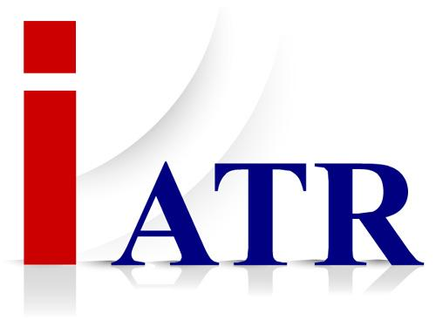
ЕЖЕГОДНОЕ ОБЩЕЕ СОБРАНИЕ
Международной академии телевидения и радио (IATR)
25 декабря 2023 г.

Гостиница «Mercure Москва Павелецкая»
ул. Бахрушина, 11
(зал «Морозов», 2 этаж)

РЕГИСТРАЦИОННАЯ КАРТОЧКА УЧАСТНИКА

Фамилия
Имя
Отчество
Место работы
Должность
Контактный телефон

E-mail

Просьба отметить Ваши последние достижения: награды, почетные звания, передачи, новые книги, статьи, научные труды…

ВАШИ ПОЖЕЛАНИЯ, ПРЕДЛОЖЕНИЯ

ПРОСЬБА ЗАПОЛНИТЬ АНКЕТУ И ПРИСЛАТЬ В ИСПОЛНИТЕЛЬНУЮ ДИРЕКЦИЮ ДО 20 ДЕКАБРЯ:
E-mail: office@interatr.org, press@interatr.org

